Rapport annuel 2015
association des femmes touchées par le célibat des prêtres en suisse

1. Editorial

XXL, XXXL, XXXXL .....
Quelle image vous vient-elle à l’esprit quand vous lisez XXL ou XXXL ? Des gens mangent des hamburgers d’une gigantesque taille, des escalopes débordant des bords de l’assiette ? D’immenses centres commerciaux où l’on pourrait se perdre toute une journée en cherchant le bonheur dans des objets dont on n’a nul besoin ? Ou alors pensez-vous à ces espaces pastorales toujours plus spacieux, non pas à cause du trop plein (en prêtres actifs ou assistant/tes pastoraux engagés), mais plutôt à cause du ‚trop peu’ ? Ce qui, à son tour, produit un important surplus de travail pour les personnes engagées ? Toutes ces séances de communication et de coordination afin que ces énormes organismes fonctionnent et donc plus assez de temps pour les activités pastorales de proximité. Ceux et celles qui s’engagent ainsi doivent se partager, se démultiplier et finalement se fatiguent. A un moment donné, ils renoncent. Est-ce un ‚trop’ pour un ‚pas assez’ ? Sans même parler du manque ressenti par les personnes qui souhaitent des contacts personnels plus approfondis ou qui désirent pouvoir fêter l’eucharistie dans un cadre adéquat pour que l’on s’y sente bien !

Continuons-nous ainsi ou cherchons-nous des solutions ?
Ils existent ces hommes qui grâce à l’ordination restent prêtre pour l'éternité, mais ils n’ont plus le droit de pratiquer car ils aiment une femme (ou un homme) et donc à cause de leur franchise ont été contraints de quitter leurs fonctions au sein de l’Eglise. Et la punition infligée – même en cas de laïcisation en cours – c’est de ne plus jamais être engagé dans l’Eglise. La plupart de ces prêtres aimeraient continuer à vivre leur sacerdoce et beaucoup d’ex-prêtres souhaiteraient un engagement au sein de l’Eglise catholique.
Un religieux laïcisé ne peut plus être engagé dans son diocèse d’origine. En Suisse il existe un ‚dossier’ établi du temps de l’évêque Kurt Koch, actuellement cardinal, qui précise qu’un religieux laïcisé ne peut pas être engagé dans un diocèse où il n’a jamais travaillé, et d’ailleurs il ne doit pas non plus accepter de nouvelle tâche dans le diocèse où il a déjà oeuvré. Donc il a – en principe - l’interdiction d’être engagé.
La ZöFra, dans l’entretien qu’elle a eu avec des représentants de la Conférence des Evêques, en date du 14 juillet 2014, avait demandé, entre autres, de réfléchir s’il ne serait pas possible d’engager à nouveau des prêtres laïcisés. On nous avait alors assuré que la Conférence épiscopale s’occuperait de notre requête. Mais à ce jour, nous sommes toujours sans nouvelle ! Nous avons ensuite demandé de bien vouloir réexaminer le ‚dossier Koch’ concernant les religieux en état laïc, à la lumière de la situation actuelle. Un évêque nous a confirmé vouloir en parler avec ses confrères. C’est là qu’il nous faut du temps et de la patience XXXXL... Quand on pense que le Pape lui-même a, à plusieurs reprises, encouragé les évêques à prendre leurs responsabilités, car ils sont seuls à pouvoir évaluer les conditions locales et juger des besoins des personnes. Le Pape les a également motivés au courage de s’engager sur de nouvelles voies et d’avancer pas à pas, sans perdre de vue l’Eglise universelle. Bien sûr, il est plus facile d’invoquer ‚Rome’ avant chaque avancée, on ne prend ainsi aucun risque. Ceux qui sont pour et ceux qui sont contre peuvent être ainsi en tout temps neutralisés.
Voici ce qu’a exprimé la doctoresse Lea Stocker, qui sera parmi les pèlerins vers Rome, dans le cadre de l’action „L’Eglise avec les femmes“ (juin-juillet 2016), en présentant personnellement la requête des femmes au Pape : „Je peux accepter que l’Eglise avance lentement, mais je ne peux accepter qu’elle reste sur place. Parce que l’Eglise catholique est importante pour nous !“
C’est une affirmation qui me parle, et à vous ?
La ZöFra souhaite aux Evêques suisse d’avoir du courage, de l’assurance et d’avoir confiance en leur peuple croyant.

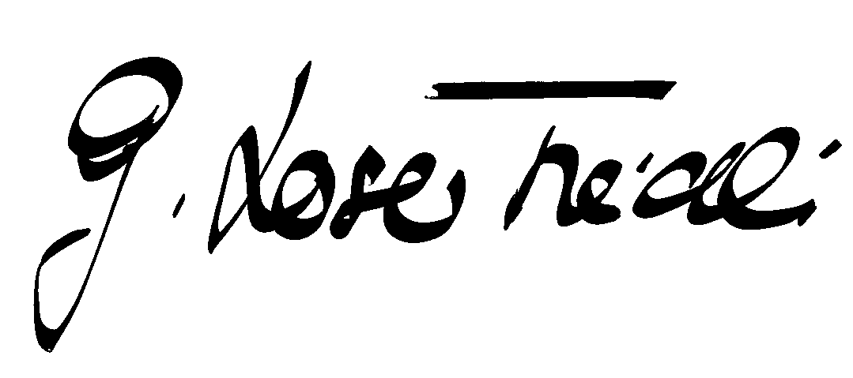
20 février 2016 | G. Loser Friedli, présidente

P.S. La ZöFra sur le chemin XXL ?
Depuis l’an 2000, la ZöFra est membre de la Ligue suisse des femmes catholiques. Depuis peu, elle est aussi engagée à l’action de „Allianz. Ça suffit !“.

2. Protokoll der ZöFra-GV, 8. März 2015 in Luzern

Beginn der GV: 10h30
Präsenz- und Entschuldigungsliste: wird aus Diskretionsgründen an dieser Stelle nicht erwähnt
Begrüssung
Die Präsidentin Gabriella Loser Friedli begrüsst herzlich alle Anwesenden. Sie liest die Entschuldigungen vor und weist darauf hin, dass das Vorstandsmitglied Astrid wegen Grippe nicht anwesend ist.

Tagesordnung
Die Traktandenliste wir genehmigt.

Protokoll
Das Protokoll der Generalversammlung 2014 wird einstimmig genehmigt.

Jahresbericht 2014 der Präsidentin
Den Jahresbericht haben, bis auf eine Frau, alle Anwesenden erhalten.
- BeTreff: Der BeTreff sollte eigentlich eine Entlastung der Präsidentin sein. Da sich Betroffenen nach einer gewissen Zeit gut kennen, ist es für die neuen Frauen eher schwierig, in den BeTreffs Fuss zu fassen, weil sie persönlich am Anfang eines Prozesses stehen, der bei den anderen schon weiter fortgeschritten ist. Einzelne neue Frauen hat Gabriella übernommen. Es sind aber eigentlich zu viele, um einzeln begleitet zu werden. Zudem sind die fremdsprachigen Frauen ein Problem, da nur Gabriella mehrere Sprachen gut spricht.
Es haben sich im letzten Jahr ca. 20 neue deutschsprachige Frauen gemeldet, wobei aber nicht alle Begleitung brauchen. Grund dafür war vor allem das Buch „Oh Gott! Kreuzweg Zölibat“. Einige dieser Frauen werden eventuell an der nächsten GV teilnehmen. Nur schon darum, um Kontakt aufzunehmen mit anderen Betroffenen.
- Das Buch „Oh Gott! Kreuzweg Zölibat“ von Gabriella hat grosses Echo ausgelöst. Viele Frauen, Männer und Priesterkinder haben sich gemeldet. Einige nur, damit sie in der Statistik der ZöFra aufgeführt werden.
- Am 14. Juli 2014 haben Gabriella und Astrid mit Vertretern der Bischofkonferenz in Fribourg ein gutes Gespräch geführt. Die Anwesenden haben gut zugehört und zugegeben, dass der Zölibat Probleme verursacht. So meinten sie auch, es wäre eigentlich ihre Aufgabe, sich um diese Betroffenen zu kümmern. Auffallend bei dem Gespräch war, dass die Bischöfe erst jetzt gemerkt hätten, dass die laisierten Priester ein grosses Reservoir an kirchlichen Mitarbeiter bedeuten würde, wenn man sie in den kirchlichen Dienst zurücknehmen könnte.
- Ein ehemaliger Priester hat sich bei der Präsidentin gemeldet. Obwohl er laisiert ist und nur noch freiwillige Arbeit in einer Pfarrei leistet, hat er vom Bischof Gmür ein Arbeitsverbot erhalten. Gabriella will persönlich beim Bischof vorsprechen, da man sich auf ein Papier aus dem Jahr 2006 beruft, das vom damaligen Bischof Koch stammt. Ein solches Arbeitsverbot stellt die guten Ansätze, die im Juli beim Gespräch mit Vertretern der Bischofskonferenz erkennbar waren, wieder in Frage.

- Netzwerk-Arbeit: Mit der Partner-Organisation in Kanada steht Gabriella in regem Austausch. Plein Jour in Frankreich ist dabei, sich neu zu strukturieren. Statt eines 3-köpfigen Vorstandes besteht die Organisation neu aus einem 15 Personen. Dabei schielt Frankreich auf die ZöFra Schweiz und hat einiges von ihr übernommen.

- Öffentlichkeitsarbeit: Die Zahl der Fernsehsendungen, Vorträge und Artikel waren im letzten Jahr beachtlich. Zudem gab es ca. 250 E-Mails und Briefe als Reaktion auf das Buch von Gabriella.

- Trauerseminar: Schlussendlich waren es fünf Teilnehmerinnen, die am Trauerseminar teilgenommen haben, weniger als das von den Leiterinnen geforderte Minimum. Darum wurde das Seminar von drei Tagen auf einen Tag gekürzt. Für die Teilnehmenden war es trotzdem gut und wohltuend. Das Seminar war ein Versuch, eine Sparte der ZöFra-Arbeit abzudecken, nämlich für all jene die trauern.

- Im Anschluss an den Jahresbericht gibt es noch eine rege Diskussion zum Besuch bei der Bischofkonferenz. So ergeht von einer Anwesenden eine offizielle Frage an den Vorstand. Und zwar, warum der Vatikan die Priester laisieren muss. Könnte das nicht auch der Bischof vornehmen, der den Priester geweiht hat. Der Vorstand wird diese Frage weiter verfolgen.

Jahresrechnung 2014
- Gabriella verteilt die Jahresrechnung und erklärt die Abrechnung. Finanziell steht die ZöFra momentan gut da.

Ausgaben:
- Bei den Ausgaben befinden sich auch die Zugbillette jener Frauen, die finanziell nicht gut gestellt sind, damit sie an einem BeTreff teilnehmen oder zu Gesprächen anreisen können. Die Spesen des ZöFra-Vorstandes sind relativ hoch, da wir auch öfters zu betroffenen Frauen reisen.
Einnahmen:
- Die ZöFra bekommt viele Spenden. Daher ist finanziell ein solider Grundstock da und wir können gut planen. Wir sind dankbar, keine zusätzliche Kraft aufwenden zu müssen, um die Finanzen zu sichern.
Unterstützung:
- Zur Jahresrechnung wird nachgefragt, woher die Einnahmen vom Todesfall Irmtraud Humpert kommen. Susanne gibt dazu Auskunft.

- Aufgrund des Revisorenberichts, nimmt die Versammlung die Jahresrechnung einstimmig an und erteilt dem Vorstand Décharge.

Wiederwahl der Revisoren
- Wir brauchen in einem Jahr eine neue Revisorin. Frau Silvia Trachsel möchte nächstes Jahr ihr Amt abgeben. wir müssen also jemanden suchen. Richard Friedli wäre allenfalls bereit, als Revisor weiter tätig zu sein.
- Die Präsidentin dankt den beiden Revisoren für ihre Arbeit.

Varia
- Die Homepage der ZöFra kann man nun auch in Italienisch abrufen. Dafür dankt die Präsidentin ganz herzlich Anna-Maria, die die Übersetzung dafür gemacht hat.
- Neu ist die ZöFra auch auf Facebook. Gabriella kann alle Kommentare kontrollieren und freigeben. Schaut rein, kommentiert oder schickt Hinweise, damit der ZöFra-Auftritt attraktiv ist.
- Annamaria W. würde sich für Vorstandsarbeit interessieren, ist allerdings im letzten Moment wegen Grippe verhindert, sich den Mitgliedern der GV vorzustellen. Sie hat sich den 19. September 2015 vorgemerkt, um bei dieser Gelegenheit die ZöFra besser kennen zu lernen.
- Das Buch von Gabriella „Oh mon Dieu! Le célibat des prêtres, un chemin de croix“. Die übersetzung von „Oh, Gott!“ wird ab Gründonnerstag, 2. April 2015, in den Buchhandlungen zu kaufen und bei der ZöFra (mit Autorenrabatt) zu beziehen sein.
- Aus der GV-Runde kommt der Vorschlag, dass Gabriella ihr Buch und einen Jahresbericht auch dem Papst Franziskus schicken soll.
- Die Wallfahrt des SKF findet am 18. Juni ins Kloster Wurmsbach statt. Wir empfehlen allen diese Wallfahrt.
- In der Runde kommt die Frage auf, ob man die nächste GV um eine Woche verschieben könnte, also auf den 12. März 2016. Das wird von den Anwesenden begrüsst, sofern Astrid, die krankheitshalber abwesend ist, dieser Termin möglich ist.
- Gabriella dankt allen Vorstandsfrauen für ihre Arbeit. An Marielle, Christiane und Anna-Maria geht ein herzlicher Dank für ihre Übersetzungsarbeiten, sei es bei der GV, am Buch oder beim Internetauftritt.
- Marielle dankt auch dem Vorstand. Speziell dankt sie für das Trauerseminar. Die Leiterinnen dieses Seminars bekommen von denen, die mitgemacht haben, ein überaus gutes Echo.
- Vorstandsfrau Beatrice dankt von Herzen Gabriella für ihre viele und wertvolle Arbeit. Beatrice übergibt Gabriella ein Geschenk als Dank vom Vorstand.

Gabriella schliesst um 12.35 Uhr die Generalversammlung.

Nach dem offiziellen Teil begrüsst Gabriella Franziska Vogel. Danach gibt es noch eine Vorstellungs-und Befindlichkeitsrunde.
Nach dem Essen hält Franziska Vogel, Tochter des ehemaligen Bischofs Hans-Jörg Vogel, einen Kurzvortrag über ihre Matura-Arbeit „Um des Himmelreiches willen. Wie begründen kath. Priester ihr zölibatäres Leben?“ Auch kommt sie auf die Rückmeldungen zu sprechen, die sie dazu erhalten hat.

Schaffhausen, 15. März 2015 Für das Protokoll
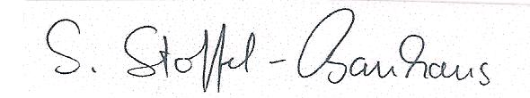
Susanne Stoffel-Bauhaus

3. Activités du comité

Outre les rencontres et accompagnements personnels, les travaux administratifs et d’organisation, le comité s’est réuni à trois reprises (9 janvier, 19 juin et 19 août).
Nous avons pu régler une grande partie du travail par téléphone et internet. Lors d’une retraite les 25 et 26 novembre, le comité a disposé d’assez de temps pour se pencher largement sur les thèmes en suspens et prendre des décisions. Entre temps nous apprécions beaucoup ces journées de travail. Non seulement parce que nous pouvons travailler avec profit mais également parce qu’elles nous permettent de nous faire du bien; un petit dédommagement pour toutes ces heures de travail bénévole (Susanne et Astrid oeuvrent depuis 6 ans au comité; Beatrice Bucher depuis 13 ans et Gabriella comme présidente depuis la fondation de la ZöFra en l’an 2000). Cette année nous nous sommes accordées une récompense en prenant le bateau le soir pour une fondue sur le Lac des Quatre-Cantons. Ce fut une magnifique soirée, fort agréable et nous avons bien ri.
L’année associative fut marquée, entre autres, par trois points culminants particuliers.

3.1 Journée de deuil bénéfique (B. Hinnen-Gutzwiller)
La ZöFra se penche régulièrement sur le thème du deuil et comment s’y confronter. Le deuil se conjugue de plusieurs façons:

- En cas de la perte d’une relation
- En cas de tromperie de la part du partenaire
- Le partenaire doit changer de cap professionnel sans que cela ne lui corresponde ni ne lui procure satisfaction
- Difficultés du partenaire à surmonter le changement forcé par rapport à sa vocation
- Le quotidien s’avère plus difficile à gérer que prévu
- Impasse financière
- La relation est mise en danger par ces conditions

Nous avons reçu des témoignages de plusieurs côtés témoignant du bien ressenti lors du travail sur le deuil proposé par Barbara Lehner et Antoinette Brehm. Ces dernières ont élaboré un concept pour nos ‚Journées de deuil’. Ainsi, au début janvier 2015, 5 femmes ont participé à ce séminaire. Les points forts en étaient :

- Renforcer sa propre personne
- Processus de deuil par rapport à son propre idéal de vie et à ses rêves (vécus ou non encore vécus)
- Rituels pour les quatre aspects du deuil : sentiment de culpabilité, colère, amour et attachement, confiance en soi.

Même chez des personnes apparemment libérées, des blessures encore à vif sont apparues. Le séminaire a provoqué différentes réactions de la part des participantes. De la colère face à une hiérarchie incompréhensive, qui refuse d’abolir la règle du célibat obligatoire, avec ses tristes conséquences. Du deuil vécu lorsque le partenaire s’est à nouveau lié de manière exclusive à une nouvelle institution, lors du changement de profession. Le soulagement exprimé pour avoir pu se débarrasser d’un poids. La reconnaissance envers ce travail de deuil qui a permis la guérison des deux partenaires.
Cette journée nous a procuré à toutes force et courage pour notre quotidien.

3.2 „Le livre sur les quais“ à Morges (G. Loser Friedli)
„Le livre sur les quais“ est un rendez-vous de la littérature – et rendez-vous des auteurs - qui a eu lieu du 4-6 septembre à Morges. Trois cents auteurs étaient invités et 40'000 visiteurs ont défilé du vendredi matin au dimanche soir parmi les stands de livres, discutant et commentant les publications. Un événement artistique particulier, une atmosphère fantastique. J’ai été très heureuse d’y avoir été invitée pour y exposer mon ouvrage „Oh mon Dieu! Le célibat des prêtres, un chemin de croix“.
Durant les 17 heures durant lesquelles j’ai fait acte de présence, environ 300 personnes m’ont abordée. Pour la plupart, elles ont eu des réactions respectueuses vis-à-vis du travail de la ZöFra, du courage de ceux et celles qui ont témoigné, ainsi que de l’admiration pour la persévérance montrée et j’ai reçu également beaucoup de compliments pour la réalisation de la couverture du livre. Si on avait procédé à un vote sur place, j’aurais sûrement gagné un prix ! Mais à mon grand étonnement, je n’ai pas vendu beaucoup d’exemplaires. Etait-ce dû au fait que nous étions en terre protestante, où les gens ne sont peut-être pas très concernés par la politique ecclésiale catholique en Suisse romande ?
Beaucoup de visiteurs ont commenté :
- C’est de leur faute
- On ne peut rien y faire
- On ne sait pas à qui offrir ce livre
- C’est bien ce que vous faites, mais est-ce qu’un livre peut faire changer les choses ?
- C’est l’Eglise catholique qui a créé le problème, donc c’est à elle de le résoudre

Plusieurs femmes se sont adressées à moi, elles étaient filles de pasteurs et m’ont expliqué, entre autres, combien elles avaient envié les collègues prêtres catholiques de leur père pasteur. Chez eux, la salle à manger était souvent pleine de monde et les enfants devaient alors rester bien sages. D’autres racontaient que leur père pasteur consolaient des prêtres catholiques qui se sentaient souvent très seuls, sans partenaire à qui parler, et donc il les invitait souvent à leur table pour qu’ils n’aient pas à manger seuls.
Une seule femme – sur près de 300 personnes – jeune, bien habillée, probablement instruite – s’écria, horrifiée, en débitant la moitié de la Bible : ‚Mais ces prêtres, ils ont fait le serment de fidélité ! Qu’est-ce que c’est que ces hommes qui brisent leur serment à l’Eglise!’ Je fais grâce de la suite à vous, lecteurs et lectrices..... Ce spectacle a duré un bon moment et les nombreux spectateurs m’ont donné l’impression d’être sur scène.... Mes arguments n’ont bien sûr pas du tout porté, il était clair que la vérité était ailleurs.
A droite et à gauche, dans l’allée, les livres (cuisine, conseils en matière de sexualité ou dans l’enseignement, thrillers, etc.) partaient comme des petits pains. Peu de discussion mais des auteurs fort occupés à signer des autographes. J’étais pour ma part fort occupée dans des discussions, j’ai reçu bien des félicitations et je n’ai eu qu’une vingtaine de dédicaces à écrire.
Cet événement important est organisé ainsi : des tables couvertes de livres, abrités sous tentes, en présence d’auteurs; il y a des débats, des conférences sur des bateaux, des discussions dans une église ou encore la version „En vitrine“ où l’auteur est effectivement assis dans la vitrine d’un magasin de meubles, interviewé par un journaliste. Les auditeurs sont assis sur le trottoir. C’est devant environ 50 personnes attentives que j’ai parlé du quotidien de la ZöFra; il y eu d’intéressantes questions. Ensuite deux femmes ont raconté leur ‚histoire de famille’. L’une vit une liaison avec un prêtre depuis de longues années et l’autre est la marraine d’un enfant de prêtre, âgé de deux ans. Elles ont expliqué qu’elles auraient été soulagées de connaître l’existence de la ZöFra plus tôt. L’un dans l’autre ça a été une expérience magnifique mais qui me donne beaucoup à réfléchir. Que de différences culturelles entre la Suisse romande et la Suisse alémanique !
La déception
C’est l’expérience vécue par rapport à mon livre. Tandis que la version originale allemande se vend très bien, la version française „Oh mon Dieu ! Le célibat, un chemin de croix“ ne rencontre aucun intérêt dans les régions francophones, aucune demande pour une conférence ou une lecture. Et pourtant on sait que les problèmes rencontrés par les personnes concernées sont partout les mêmes, et le travail de la ZöFra représente le même engagement.

3.3 Journée de rencontres plurilingue (S. Stoffel-Bauhaus)
Le troisième point culminant de notre année associative 2015 fut certainement cette journée de rencontres plurilingue.
Dix-sept femmes s’y sont inscrites, en provenance de Suisse romande, du Tessin et de Suisse alémanique. Une femme est venue d’Allemagne et une autre de Belgique. Notre présidente a oeuvré en qualité d’interprète pour les femmes de Suisse romande, ce qui a représenté une prestation importante mais parfaitement réussie, comme l’a confirmé le formulaire d’évaluation rempli par les femmes concernées.
Lors du tour de présentation avec symboles, les femmes ont pu se présenter chacune comme elles le désiraient. Nous avons été touchées par le parcours de vie de ces femmes. Une des femmes a expliqué qu’elle a été très touchée par l’écoute respectueuse et l’attention qu’elle a ressenti dans le groupe. Les femmes ont aussi pu faire l’expérience de n’être plus seules avec leurs soucis et leurs déboires. La plupart des femmes ne se connaissaient pas au début, mais une atmosphère d’ouverture chaleureuse s’est rapidement installée entre elles.
Le tour des présentations a duré un certain temps, si bien que nous étions finalement toutes affamées. Nous avons pris le repas ensemble en partageant ce que les femmes avaient apporté. Nous avons ainsi fait plus ample connaissance et les discussions ont rapidement fusé de toutes parts.
L’après-midi a été organisé en groupes : un groupe avec les femmes francophones, un autre qui entreprit une petite excursion, le troisième constitué de femmes germanophones qui ne souhaitaient pas vraiment aller marcher. Les échos de ce troisième groupe furent plutôt positifs, comme l’a rapporté l’une d’elles par exemple : „Ce mélange de langues, d’âges, de niveaux d’instruction, c’était magnifique. Je me suis sentie super bien.“
Nous avons tiré la conclusion de la journée ensemble, et là le souhait est exprimé : nous devons organiser encore une telle rencontre. Une des femmes participantes écrit dans son évaluation: „A refaire exactement pareil ! Merci beaucoup ! Pouvoir partager l’amour qui existe entre ces femmes et leurs partenaires m’a apporté la sérénité et une paix profonde dans le coeur.“
Quant à nous, au comité, nous avons vécu une journée intensive nous laissant fatiguées mais pleines de confiance et de souvenirs. Le contact avec ces femmes nous a fortifiées, elles qui, malgré leur amour pour un prêtre, ne se laissent pas décourager par les difficultés dues à la hiérarchie catholique et le célibat obligatoire.
J’ai porté en moi durant plusieurs jours encore l’empathie et la force positive ressenties en compagnie de ces femmes.
Pour nous, les membres du comité, une chose est claire : nous allons réitérer un tel événement.

3.4 Colloques – Collaboration (réseaux)

Colloque de la LFC (SKF)
- Beatrice Bucher et Elisabeth Brand ont représenté la ZöFra lors de la rencontre des déléguées (28 mai). Un lieu idéal pour échanger, faire des contacts et établir des réseaux.
- Les 20 et 21 novembre, Beatrice et Gabriella se sont rendues à Schwarzenberg à la conférence d’automne de la LFC. C’est la rencontre des femmes membres des comités des associations cantonales et des associations membres avec les membres du comité de la Ligue. Comme toujours, les échanges réciproques furent fort intéressants.
Autres manifestations
- La remise du Prix Herbert Haag est une manifestation fort appréciée des membres de la ZöFra et de ses sympathisants. Ce fut le cas une fois encore, le 8 mars. La présence de Mme Dr Regina Ammicht Quinn nous a ouvert un accès très bienfaisant à la théologie du corps et de la sexualité. Son excellent exposé confirma à quel point le prix était mérité. Par la même occasion, la revue ‚Consilium’ récolta des louanges.
- Gabriella n’a pas pu participer cette année à la sixième Assemblée générale de Plein Jour à Paris, durant cette période elle participait à un voyage au Japon.
- Le 5 juin, Gabriella a dirigé, à Nyon, une rencontre suisse romande avec les personnes concernées par le célibat obligatoire.

3.5 Finances
Si du total des recettes de CHF 29'245.60 on soustrait le montant des dépenses de CHF 29'694.95, on constate un excédent des dépenses de 449.35. La ZöFra dispose au 31.12.2015 d’une fortune de CHF 51'770.96. Nous avons donc pu faire bénéficier directement des personnes de 61.8 % des dépenses.
Les membres du comité travaillent bénévolement, en 2015 elles ont oeuvré durant 1475 heures. Si l’on compte cet engagement au tarif de CHF 35.- de l’heure, cela correspond à un montant de CHF 72'660.-. Comme beaucoup d’heures sont consacrées aux entretiens et rencontres personnels, l’aide directe peut être largement multipliée, mais cela ne peut être quantifié facilement.
Au cours des 15 ans depuis la fondation de l’association, les membres du comité ont accompli la performance de 19275 heures de travail bénévole et récolté la somme de CHF de 273'277.- en dons et cotisations des membres. Si l’on y ajoute le montant correspondant au travail du comité, on arrive à une disponibilité totale de CHF 947'902.- pour les personnes touchées par le célibat obligatoires.

3.6 Célibat obligatoire et domaine public
a) Radio
- Témoignage de femmes de prêtres, Radio Fribourg, am 12.06.2015
- Gabriella Loser Friedli et la vie de compagnes de prêtres, in: RSR1/L’invitée du 12h30, am 30.04.2015.
b) Livre
- Gabriella Loser Friedli, „Oh, mon Dieu! Le célibat des prêtres, un chemin de Croix”, Edition Favre.
c) Articles
- „Célibat du prêtre, le tabou résiste à tout“, in: La Liberté, 22.08.2015.
- Mayer Jean-François, “Compagnes de prêtres et célibat ecclésiastique“, in: Sources (Genf), p. 50-55, No 3, Juillet-septembre 2015.
- „La ZöFra veut briser le tabou du célibat“, in: Le Courrier, Genève, 31.07.2015
- “Verliebt in den Pfarrer. Susanne Stoffel hatte sich in einen katholischen Pfarrer verliebt. Es folgte ein Spiessrutenlauf zwischen Liebe, Geheimhaltung und Pflichtzölibat. Am Frauenzmorge berichtete sie über ihren persönlichen “Kreuzweg”, in: Klotener Anzeiger, 23.07.2015.
- SKF-Präsidentin Rosmarie Koller: „Die Priester-Frauen machen Ungeheures mit“, in: KIPA, 13.07.2015
- Le chemin de croix des femmes de prêtres, in: Migros Magazine,18.05.2015.
- Oh mon Dieu. Femme de prêtre, un chemin de croix, in: Le Nouvelliste, (aussi in: L’Express, L’Impartial, La Côte, Le Journal du Jura, le même jour), 02.05.2015.
- Lesung über Zölibatsbrüche bewegt (anlässlich der GV des Obwaldner Frauenbundes vom 13.3.2015), in: Neue Obwaldner Zeitung,16.03.2015.
d) Conférences/Présentations
- Beatrice Bucher stellt die Arbeit der ZöFra der Frauenkommission Luzern vor, im November 2015.
- Präsentation “Oh, mon Dieu! Le célibat des prêtres, un chemin de croix” in Morges bei „Le livre sur les quais” vom 4.-6. September 2015 vorgestellt. En Vitrine „Femmes de prêtres, im Interview am 6. September mit Christophe Passer.
- Susanne Stoffel Bauhaus hielt anlässlich des ‚Frauezmorge' am in Kloten einen Vortrag zum Thema „Kreuzweg Zölibat, Frau Niemands stilles Leiden“, 8. Juli 2015.
- Lesung über Zöllibatsbrüche bewegt anlässlich der Generalversammlung des Obwaldner Frauenbundes, 13. März 2015 in Sarnen.
- Vortrag von Gabriella Loser Friedli, am Fraupowertag in Dussnang/TG, zu “Frau Niemand in der Kirche, 10. März 2015.
- Präsenz von Gabriella Loser Friedli am Wörterlunch in Zürich, 15.01.2015.

4. Remerciements
Nous exprimons mille remerciements à
- tous les donateurs qui nous soutiennent financièrement,
- Christiane Gäumann pour la traduction,
- Silvia Trachsel pour la révision et le conseil,
- Gabriella Baumann-von Arx, directrice des Editions Wörterseh, pour la promotion de l’ouvrage ‚Oh, Gott’
- Aline Lehmann des Editions Favre pour la promotion de l’ouvrage „Oh, mon Dieu!“,
- Marielle Moosbrugger pour la gestion des dons.
- l’Association fêtière de la LFC pour les locaux et toute l’aide procurée, ainsi que pour l’offre magnifique en matière formation continue,
- associations cantonales de la LFC, qui nous invitent aux conférences et lectures et nous offrent une plateforme nous permettant d’exposer les problèmes relatifs au célibat obligatoire à un plus large public.

Mille fois mille remerciements
à toutes les personnes et organisations
qui nous soutiennent

5. ZöFra : changement structurel?

Comme il devient de plus en plus difficile de trouver des collaboratrices bénévoles parmi les jeunes femmes, très occupées par leurs familles et leurs activités professionnelles, nous avons l’intention de créer un poste administratif ou de secrétariat à faible pourcentage (env. 20 %) et de le pourvoir selon les possibilités, afin que les membres du comité puissent être déchargées pour mieux se consacrer à l’accompagnement des personnes. Pour la ZöFra il est cependant évident de ne pas utiliser des dons pour ce but. Donc nous cherchons :

un financement pour un poste administratif ou de secrétaire

As-tu/avez-vous connaissance d’une fondation ou d’une organisation ayant de l’intérêt de nous aider ? ou alors as-tu dans ton entourage des parents aisés, proches ou éloignés, qui pourraient souhaiter nous aider ? Pour toute aide que nous recevrions, il est important pour nous qu’elle ne soit liée à aucune condition. Nous vous remercions d’avance pour toute idée ou inspiration dans ce domaine.

6. Mémento
- BeTreffs werden angeboten, sofern Frauen ihr Bedürfnis danach ausdrücken, ein Anruf genügt: 079 589 8369.

Die Herbert Haag Preisverleihung ist am Sonntag, den 13. März 2016 um 15h30 in Bern. Preisträger sind das Haus der Religionen und sowie der evangelische Landesbischof Heinrich Bedford-Strohm aus München.
- SKF-Romreise vom 27. Juni bis 3. Juli 2016: Einladung zur Romreise, um «Kirche mit* den Frauen» zu unterstützen, in die Geschichte der ewigen Stadt einzutauchen und die Schönheit Roms zu geniessen. (www.frauenbund.ch).
- Die Gruppe Priester-in-Beziehungen (PiB) ist zu erreichen über Paul Jeannerat Gränicher, entweder 031 859 3346 oder graenicher.jeannerat@gmx.ch.
- Frei arbeitende Priester ohne Amt, aber mit dem Wunsch weiterhin als Seelsorger tätig zu sein, stellen ihre Dienste auf folgender Internetseite zur Verfügung: www.freiepriester.ch.

Die Bücher „Oh, Gott! Kreuzweg Zölibat“ und „Mon Dieu! Le célibat, un chemin de croix“ von Gabriella Loser Friedli können bei der ZöFra zum Autorenpreis bezogen werden.

7. Comité + contact
Loser Friedli Gabriella,
présidente, responsable des relations publiques et accompagnement
Bucher-Margot Beatrice,
relations avec les diverses organisations et l’accompagnement
Stoffel-Bauhaus Susanne,
les relations publiques et accompagnement
Astrid, accompagnement et consultant
Adresses de contact | Comptes pour les dons
ZöFra-Schweiz  079 589 8369  www.zoefra.ch  info@zoefra.ch | ZöFra-Schweiz  CCP 17-799624-5  IBAN: CH90 0900 0000 17799624 5  BIC: POFICHBEXXX

Impression et expédition par la Fondation Rodtegg pour personnes handicapées physiques, Lucerne

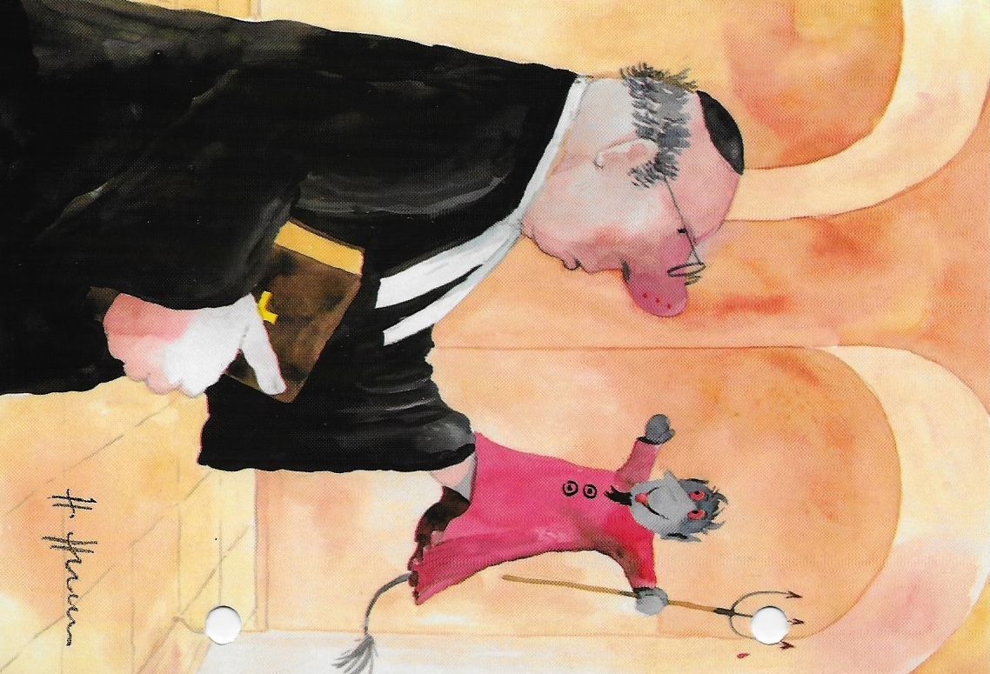

Comment faire face aux défis?

Légende: ‚Teuflisch’ de Helme Heine

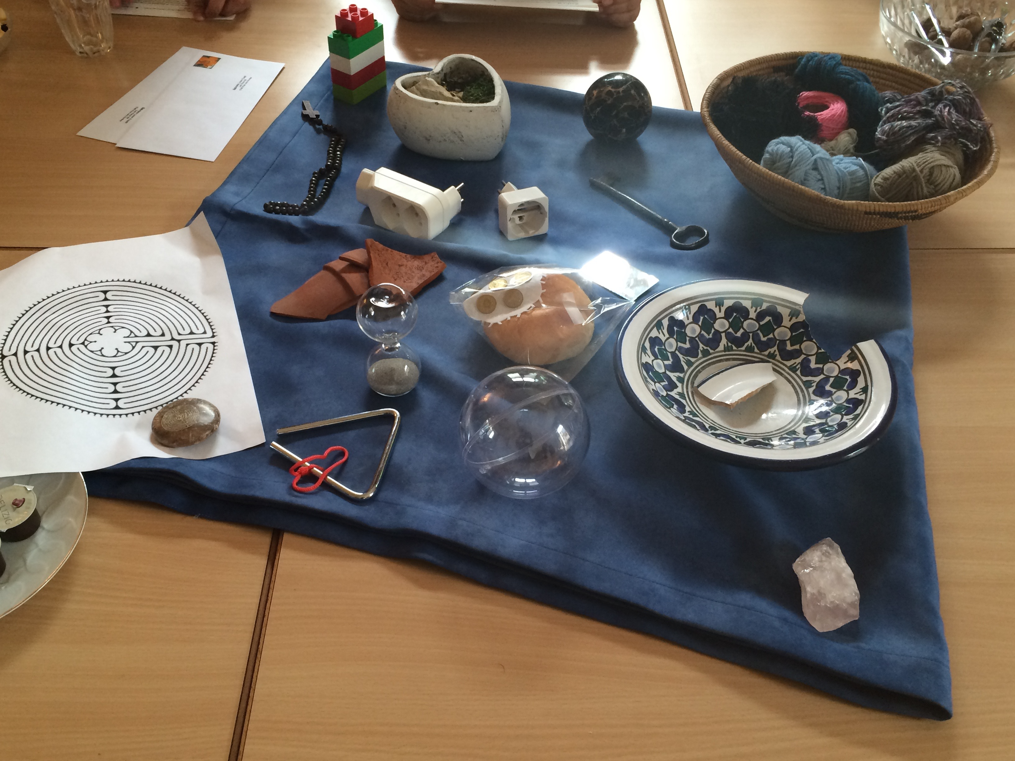

Journée de rencontre 2015
Des objets aidant à symboliser la situation actuelle de femmes et d’enfants de prêtre:

© ZöFra 2016

